**COLEGIO PSICOPEDAGÓGICO EL ARTE DE SABER**

**ACTIVIDAD DE MATEMÁTICAS GRADO SEGUNDO.**



1. Por favor lee la guía completa antes de empezar a resolverla.

Observa el Video de YouTube para afianzar los temas a trabajar:

Videos: Tablas de multiplicar del 6 y 7.

<https://www.youtube.com/watch?v=IebDPSMT8dg>

<https://www.youtube.com/watch?v=GkNBeyHXgDQ>

1. Observa la guía de trabajo virtual que está en formato de documento Word la cual debe ser **copiada y resuelta en el cuaderno** (por protección al medio ambiente **NO** hay que imprimir), debes enviar las evidencias de la actividad por la plataforma Nota escolar a más tardar el jueves 13 de agosto. (Por favor enviar las actividades completas y una sola vez) Gracias.

Debes realizar tus actividades con orden, aseo, buena presentación, coloreado, ortografía y desarrollar los procesos matemáticos completos.

Debes ser responsable en la entrega de las actividades con calidad y en las fechas asignadas.



|  |  |  |  |
| --- | --- | --- | --- |
| **COLEGIO PSICOPEDAGÓGICO EL ARTE DEL SABER** | | | |
| **ASIGNATURA: MATEMÁTICAS** | **GRADO:**  **SEGUNDO** | **PERIODO: III**  **SEMANA 27** | **FECHA:**  **AGOSTO 10 / AGOSTO 14** |

Objetivo: •Resuelve situaciones en las que se debe multiplicar por 6 y por 7.

**GUÍA DE TRABAJO VIRTUAL (Copiar en el cuaderno)**

**Tablas de multiplicar del 6 y 7.**

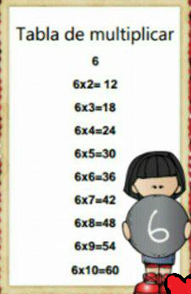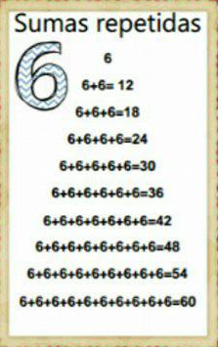

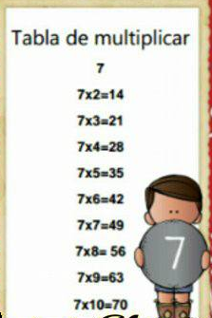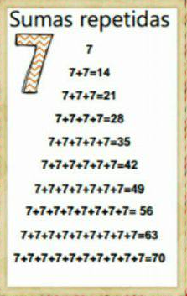

HOMEWORK

1. Resolver las páginas 114 y 115 del módulo.
2. Completa:

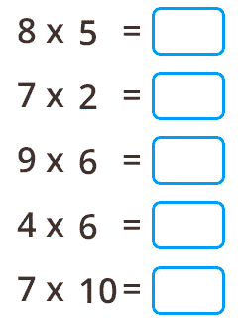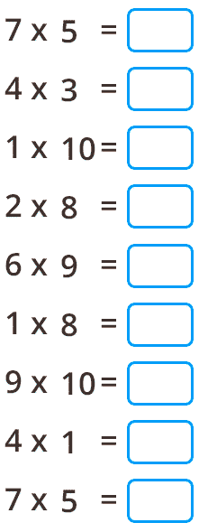

NOTA: PARA LA SEMANA 29 (AGOSTO 24) DEBEN ELABORAR EN FAMILIA UN JUEGO MATEMÁTICO PARA AFIANZAR LAS TABLAS DE MULTIPLICAR Y GRABAR UN VÍDEO JUGANDO.

No olvides tu bolsa y los pimpones para trabajar en la vídeollamada